# Ôn tập lập trình OOP

## Nhập file, Xuất file

Tạo **List< Kiểu dữ liệu > collection = new List<Kiểu dữ liệu>();**

### Tạo hàm Thêm(add)

## 

### Nhập dữ liệu vào File

Tạo kiểu void NhapFile()

string path = **@”data.csv”**;

**StreamReader sr = new StreamReader(path);** // khai báo thư viện **system.IO;**

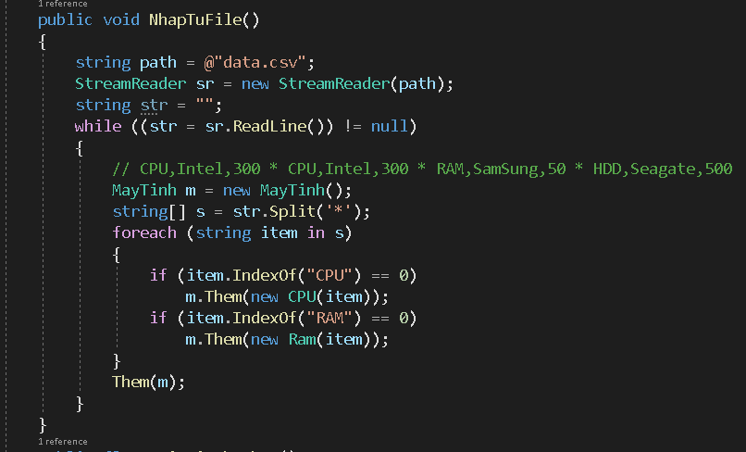

## Tìm Min Max

**Tìm Theo Tổng giá**

**Tìm Min**

Foreach **(trả về kiểu dữ liệu gì?** Item in collection)

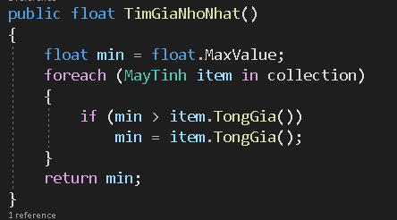

6 10 5 7 2

-1

**Viết chức năng vào**

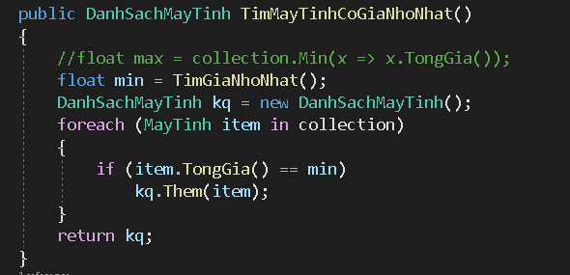

**Tìm Max**

**Vd: max = -1 ( giá trị nhỏ nhất)**

**Có 7 giá trị: 7 10 6 18 23 5**

**Lấy -1 đem đi so sánh (compare)**

**Điều kiện thoãn mãn là: -1 < tổng giá tiền**

**Nếu thỏa mãn thì lấy giá trị đó.**

**-1 < 7: lấy 7, tiếp tục đem 7 đi so sánh**

**7 < 10: lấy 10, tiếp tục đem 10 đi so sánh**

**10 > 6: Không lấy 6, tiếp tục đem 10 đi so sánh**

**10 < 18: lấy 18, tiếp tục đem 18 đi so sánh**

**18 < 23: lấy 23, tiếp tục đem 23 đi so sánh**

**23 > 5: không lấy 5, đã chạy hết vòng lặp, return về 23**

**Kết luận: như vậy Max là 23**

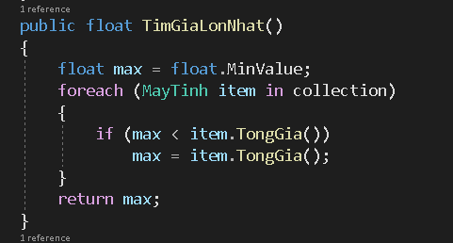

**Viết hàm**

